🇳🇬 Documento de Ejemplo 🇳🇬
Para pruebas de transcripción al Andaluz (EPA)

Table of Contents
1 Pangramas 1
Ahora con formato 1
2 Objetos 1

1 Pangramas
Vamos a probar algunos pangramas.
El veloz murciélago hindú comía feliz cardillo y kiwi

Ahora con formato
El viejo Señor Gómez pedía queso. José compró una vieja zampoña en Perú. Excusándose, Sofía tiró su whisky al desagüe de la banqueta.
La cigüeña tocaba el saxofón detrás del palenque de paja

2 Objetos
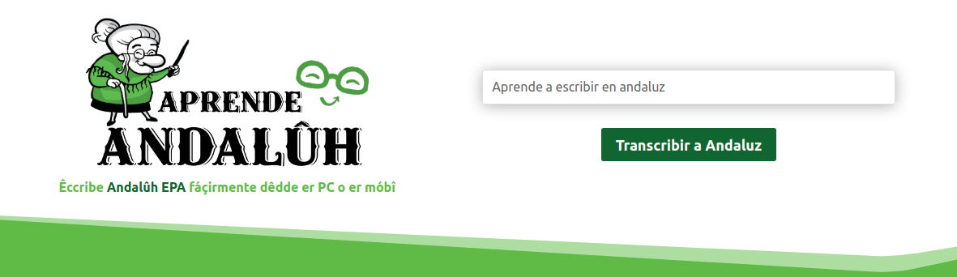Figure 1: visita https://andaluh.es
Table 1: Ejemplo de tabla
José compró en Perú una vieja zampoña. | Noé, sin vergüenza, la más exquisita champaña del menú.
¡Qué figurota exhibes! | ¡excitad mi frágil pequeña vejez!

Benjamín pidió una bebida de kiwi y fresa. Noé, sin vergüenza, la más exquisita champaña del menú.

